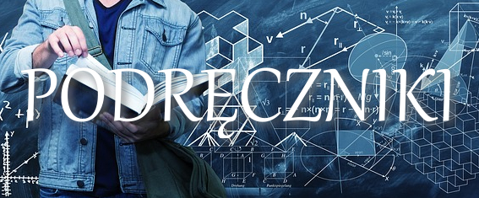
Wykaz podręczników do zakupienia na rok szkolny 2021/2022. Pozostałe podręczniki zostaną zakupione przez szkołę w ramach dotacji.
klasa 1
Przedmiot | Tytuł książki | Autor | Wydawnictwo | Klasa
Religia | „Poznaję Boży świat”. Podręcznik. | ks. dr K. Mielnicki, E. Kondrak | „Jedność” Kielce | I a, b, c, d

klasa 2
Przedmiot | Tytuł książki | Autor | Wydawnictwo | Klasa
Religia | „Kochamy Pana Jezusa”. Podręcznik.  Karty pracy do podręcznika „Kochamy Pana Jezusa” | ks. prof. J. Szpet, D. Jackowiak | św. Wojciech | II a, b, c, d

klasa 3
Przedmiot | Tytuł książki | Autor | Wydawnictwo | Klasa
Religia | „Przyjmujemy Pana Jezusa”. Podręcznik | ks. prof. J. Szpet, D. Jackowiak | św. Wojciech | III a, b, c, d, e

klasa 4
Przedmiot | Tytuł książki | Autor | Wydawnictwo | Klasa
Religia | „Jestem chrześcijaninem.” Podręcznik do nauki religii dla klasy IV szkoły podstawowej.  Karty pracy do podręcznika „Jestem chrześcijaninem” | J. Szpet  D. Jackowiak | Św. Wojciech | IV a, b, c, d
Język niemiecki | „Mach mit!” neu 1. Podręcznik do języka niemieckiego dla klasy IV.  Mach mit! neu 1. Materiały ćwiczeniowe do języka niemieckiego dla klasy IV. | Halina Wachowska, Mieczysława Materniak | PWN | IV a, b, c, d

klasa 5
Przedmiot | Tytuł książki | Autor | Wydawnictwo | Klasa
Religia | „Szczęśliwi, którzy szukają prawdy”. Podręcznik do religii dla klasy 5 szkoły podstawowej  „Szczęśliwi, którzy szukają prawdy”. Zeszyt ćwiczeń dla klasy 5 szkoły podstawowej | ks. dr K. Mielnicki, E. Kondrak | „Jedność” Kielce | V a, b, c, d
Język niemiecki | Mach mit! neu 2. Podręcznik do języka niemieckiego dla klasy V.  Mach mit! neu 2. Materiały ćwiczeniowe do języka niemieckiego dla klasy V. | Halina Wachowska, Mieczysława Materniak-Behrens | PWN | V a, b, c, d

klasa 6
Przedmiot | Tytuł książki | Autor | Wydawnictwo | Klasa
Religia | Wierzę w Kościół”. Podręcznik dla klasy 6 szkoły podstawowej.  Karty pracy do podręcznika „Wierzę w Kościół” | J. Szpet  D. Jackowiak | św. Wojciech | VI a, b
Język niemiecki | Mach mit! neu 3. Podręcznik do języka niemieckiego dla klasy VI. | Joanna Sobańska – Jędrych, Halina Wachowska | PWN | VI a, b

klasa 7
Przedmiot | Tytuł książki | Autor | Wydawnictwo | Klasa
Religia | „Spotkanie ze słowem”. Podręcznik dla klasy 7 szkoły podstawowej.  Karty pracy do podręcznika „Spotkanie ze słowem” | J. Szpet  D. Jackowiak | św. Wojciech | VII a, b, c, d, e

Klasa 8
Przedmiot | Tytuł książki | Autor | Wydawnictwo | Klasa
Religia | „Aby nie ustać w drodze” Podręcznik do klasy 8 szkoły podstawowej | J. Szpet  D. Jackowiak | św. Wojciech | VIII a, b, c, d, e

